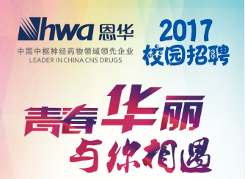

一、公司简介
江苏恩华药业股份有限公司
江苏恩华药业股份有限公司为科、工、贸一体化的医药上市企业（深:002262），是国家卫生部精神类药品定点生产单位，国家高新技术企业，国家知识产权试点单位，国际环境认证（ISO14000）确认企业，江苏省首批创新型企业，中国麻醉药品协会副会长单位。
公司主要生产经营中枢神经系统用药，战略定位于中枢神经药物领域市场，主要从事中枢神经系统药物的研发、生产和销售，是国内医药行业中唯一一家专注于中枢神经药物细分市场的企业，主要类别包括麻醉类、精神类和神经类，通过多年来在产品研发、生产和服务上的不懈努力，公司已建立起完整的中枢神经系统药物产品系列和营销网络，努力打造国内重要的中枢神经系统药物的生产商和销售商。

江苏恩华和信医药营销有限公司
恩华医药营销公司是一个以学术型推广、专业性营销为基础的新型药品销售团队。在中枢神经系列产品中以麻醉用药及精神药品的销售居国内领先地位。 先进的营销理念、专业的销售队伍、健全的专家网络、完善的服务体系是恩华医药营销公司最突出的四大特色。

二、岗位需求
岗位名称：医药代表
需求人数：150人
学历：大专及以上
专业：医药相关专业
岗位要求：善于沟通及表达；团队合作及抗压能力；积极、主动、开朗、热情。
工作职责：1.负责指定区域内的医院、公司产品的开发和推广，传递正确的产品使用信息。2.完成公司制定的销售指标，保证公司产品在医院内合理应用。

岗位名称：市场专员
需求人数：6人
学历：硕士及以上
专业：临床医学、临床药学
岗位要求：良好的沟通、表达能力，具有团队合作精神；熟练使用PPT等工作软件。
工作职责：1.落实所负责区域相关的活动与计划。
2. 配合区域举办各种学术推广等市场活动。
3. 解答销售推广中与产品相关的学术知识问题。

公司官网：http://www.nhwa-group.com
简历投递邮箱：wangruhr@nhwa-group.com
联系人：沈经理、王女士
联系电话：0516-87661072

三、薪酬福利
1.底薪+奖金+提成
2.五险一金、带薪年假、节日津贴、绩效奖金、健康体检、培训体系、
多项休假计划、灵活工作时间、导师制、节日礼物及其他现金补贴等。


四、更多详情请关注：

